Kartografska pismenost

1 Primer nemih zemljevidov

1.1 Naravnogeografske značilnosti Evrope (Anita Kaube, OŠ FLV Slivnica pri Mariboru)

Kriteriji/merila uspešnosti:
- natančnost
- poznavanje pojmov
- velika začetnica

Nadpovprečen izdelek učenca:
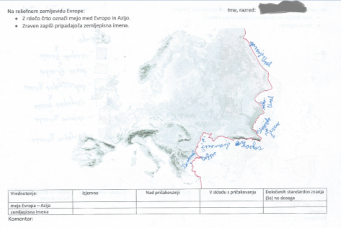
Povprečen izdelek učenca:
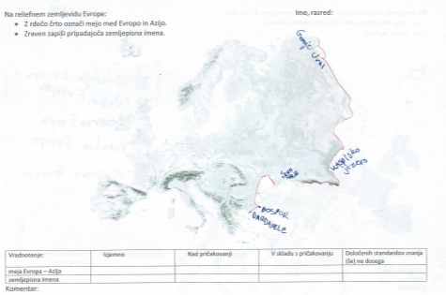

1.2 Površje Srednje Evrope (Gordana Rubelj, OŠ Pesnica)

Kriteriji uspešnosti:
Uspešen bom:
- Ko bom znal v nemo karto vrisat:
- posamezne pokrajinske enote Srednje Evrope in vodno pot Ren-Donava
- Ko bom opremil zemljevid z ustreznim naslovom in legendo.
- Ko bom označil nemo karto z vsemi potrebnimi podatki.
- Ko bom oblikoval iz podatkov tematsko karto in jo ustrezno opremil z legendo in naslovom.

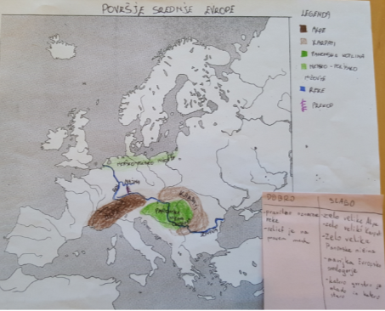
Izdelek je opremljen s komentarjem sošolca, ki je izpostavil, da med drugim ni označeno katero je mlado in katero staro gorstvo, kar ni bilo navodilo v sami nalogi.

Komentar učiteljice:
Učenka je zemljevid opremila z ustrezno legendo in naslovom.
Uporabila je ustrezne barve za prikaz površja Srednje Evrope.
Delno je upoštevala navodila, izpustila je prikaz sredogorij s kotlinami.
Ostale elemente naloge je opravila v skladu s pričakovanji. V primerjavi z vsemi ostalimi izdelki učencev, je bil ta izdelek najbolje prikazan.

Povprečen izdelek:
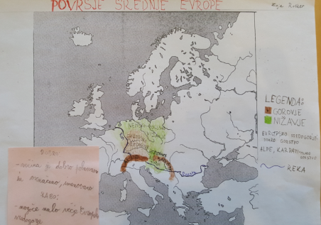
Izdelek je opremljen s komentarjem sošolca.

Povratna informacija učiteljice:
Učenka je zemljevid opremila z ustrezno legendo in naslovom.
Uporabila je ustrezne barve za prikaz površja Srednje Evrope. Lego in obseg nekaterih pokrajinskih elementov ni natančneje predstavila (npr. lega Karpatov ob reki Donavi in Tisi), tudi reka Donava je vrisana napačno.
Upoštevala je vsa navodila, dodala je informacijo, katera gorstva so stara in mlada (v legendo).
Ostale elemente naloge je opravila v skladu s pričakovanji.

1.3 Podnebje Azije (Jasna Županič, Srednja šola Slovenska Bistrica)

element, po katerem vrednotimo zemljevid | 0 | 1 | 2 | Seštevek / opombe
legenda  zemljevid je poimenovan  avtor zemljevida | legende ni  naslova ni  avtor ni naveden | legenda je pomanjkljiva  pomanjkljiv, presplošen naslov  avtor ni razviden | legenda je barvna, sistematična, popolna  naslov natančno sporoča vsebino karte, je izviren, zanimiv,  avtor je naveden
vrisani elementi (število_____): reliefne enote / reke / morski tokovi / območja podnebnih tipov / prometne poti / kraji / druga območja:__________________  mestni načrt: lokacija elementov… | vrisani elementi odstopajo od zastavljenega -/+ 4 | manjka par elementov | vrisani so vsi zastavljeni elementi in kakšen več
natančnost risanja  (upoštevanje merila) | elementi niso (pravilno) vrisani, odstopanje je večje od 10% | elementi so pomanjkljivo vrisani in odstopajo do 10% od svojega položaja / napake v poimenovanju | vsi zastavljeni elementi so pravilno vrisani (označeni, pobarvani) in poimenovani
označeni osnovni vzporedniki in strani neba  (ekvator, povratnika, tečajnika) | vzporedniki niso (pravilno) vrisani  smeri neba niso označene | vzporedniki niso na popolnoma pravilnem mestu  pomanjkljivo označene smeri neba | vzporedniki so pravilno vrisani in označeni  smeri neba so pravilno označene
likovna pestrost in  barvna lestvica | ni pobarvan | pomanjkljivo / neestetsko pobarvan zemljevid, neustrezna barvna lestvica | zemljevid ima ustrezno barvno lestvico, je estetsko pobarvan in izkazuje prepričljivost karte
Velikost zemljevida | zemljevid je premajhen in nepregleden | zemljevid je premajhen, vrisani elementi niso pregledno vidni | zemljevid je ustrezne velikosti (A4 ali več), tako da je dovolj pregleden, natančen, vrisani elementi so zelo dobro vidni

Povratna informacija:
- 12 = zelo dobro izdelana karta in izredno dobro poznavanje vsebine karte (vrisanih elementov)
- 11, 10 = dobro izdelana karta in dobro poznavanje vsebin karte
- 9, 8 = pomanjkljivo izdelana karta in slabo poznavanje vsebin karte
- 7, 6 = slabo izdelana karta, nepoznavanje vsebin karte
- nižje = neprimerna karta, nepoznavanje vsebin karte

Primer dobrega zemljevida:

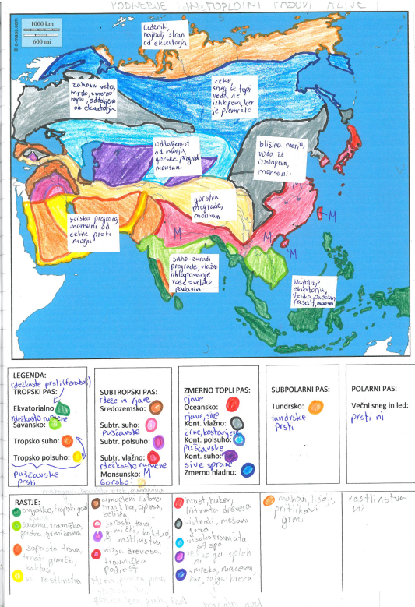

Primer dobrega zemljevida:

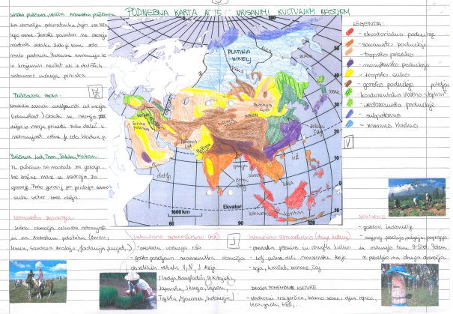

1.4 Afrika (Sonja Trškan, GESŠ Rudolfa Maistra Kamnik)

Primer dobrega zemljevida (na drugi strani):

Odgovor dijaku (iz spremnega formularja):
Utemeljitev:
Dobro si označila razvodnice in skicirala hidrograme. Uporabila si tehniko številk, kar je lahko tudi dobro učno gradivo za tebe. Poskušaj dopolniti karto še s katerim elementom iz legende ter uredi legendo. Dodatne zapiske pa delaj na drugi strani lista.

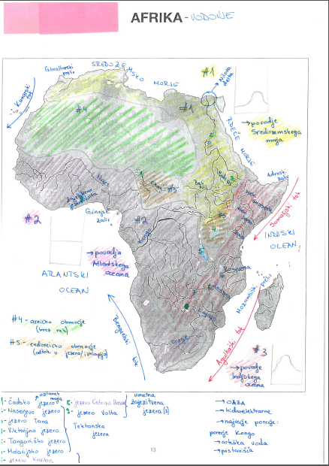

Manj prepričljiv primer (na drugi strani)

Odgovor dijaku:
Utemeljitev:
Naslov karte ni pravi, moral bi biti Vodovje Afrike. Prvi del iz legende si opravil zelo dobro. Medtem ko drugega dela iz legende še nisi dokončal.
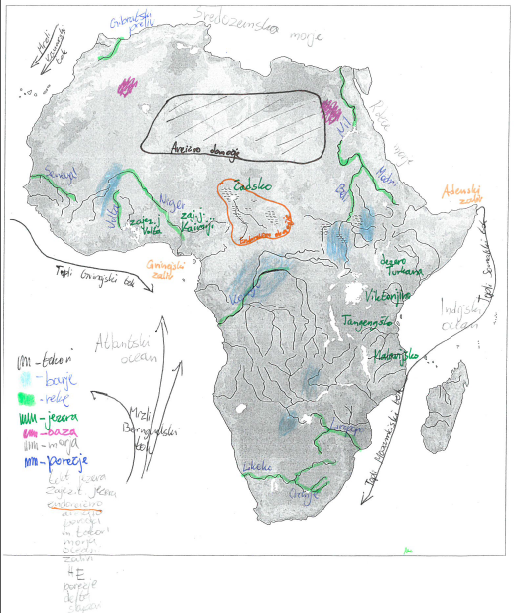

1.5 Srednja Evropa, gospodarstvo (Katarina Bola Zupančič, Gimnazija in ekonomska šola Trbovlje)

Kriteriji uspešnosti:
K 1:
- Primerni in primerljivi kazalci;
- izbrani naravni in družbeni kazalci - smiselnost glede na součinkovanje;
- izdelana legenda.
K 2:
- Kompatibilnost med naslovom in tematiko;
- posebnost naslova.
K 3:
- Opis načina izvedbe - kratko jedrnato ali opis procesov (kar ni zahteva).
K4:
- Smiselnost zapisanega - ali vedo, kaj so naredili dobro, kaj ne, kaj morajo popraviti, spremeniti.

Kriteriji uspešnosti: | Neuspešen/nezadosten | Manj uspešen | Uspešen | Nadpovprečen
Kriterij 1:
- Primerni in primerljivi kazalci. | - Kazalca sta dva naravna ali dva družbena. | - Kazalca sta en naraven in en družben. | - Primerna součinkujoča kazalca. | - Součinkujoča kazalca/ali več kazalcev.
- Izbrani naravni in družbeni kazalci - smiselnost glede na součinkovanje. | - Kazalca ne součinkujeta. | - Povezanost/součinkovanje je težko dokazljivo. | - Kazalca součinkujeta.  - Součinkovanje je razvidno iz izrisa karte. | - Prikazan problemski pristop.  - Prikazana soodvisnost med kazalci.
- Izdelana legenda. | - Ni primerna glede na izbrane kazalce.  - Legenda je preveč kompleksna. | - Primeren izbor prikaza  - Pri prikazu se pojavljajo napake/nepravilnosti. | - Primeren prikaz glede na izbrana kazalca.  - Karta je enostavno berljiva. | - Kompleksnost legende.  - Barvna kompatibilnost.  - Primerna/kompatibilna ploskovna lestvica.
Kriterij 2:
- Kompatibilnost med naslovom in tematiko. | - Iz naslova ne razberemo tematskega prikaza karte. | - Naslov pove součinkovanje med kazalcema. |  | - Iz naslova posredno razberemo tematiko.
- Posebnost naslova. | - Ni poseben, presplošen. | - Naslov je primeren, vendar v izrazu ne izstopa. |  | - Naslov je metaforičen in je odraz izrisane situacije.
Kriterij 3:
- Opis načina izvedbe - kratko jedrnato ali opis procesov (kar ni zahteva) - opis metodologije. | - Opis posameznih kazalcev. | - Mestoma omeni posamezne kazalce, vendar tudi metodologijo. | - Metodologijo razloži s pomočjo prikazanih kazalcev. | - Primeren, natančen opis metodologije.  - Pojasni vzročno-posledično odvisnost.
Kriterij 4:
- Smiselnost zapisanega - ali vedo, kaj so naredili dobro, kaj ne, kaj morajo popraviti, spremeniti. – dajanje povratne informacije. | - Zapis ni smiseln.  - Karta je pregledana površno.  - Informacija služi samo kolegijalni dopadljivosti. | - Smiseln , kratek zapis.  - Ali opozarja na napake?  - Ali nudi napotke za izboljšanje? | - Vzročno-posledično utemeljen zapis.  - Opozori in na napake in nudi napotek za izboljšanje. | - Z jasnimi in vzročno-posledičnimi besedami zabeležena povratna informacija.  - Prepozna in zabeleži prednosti in pomanjkljivosti.  - Iz povratne informacije razberemo svetovanje.

Nad pričakovanji

Utemeljitev ocene:
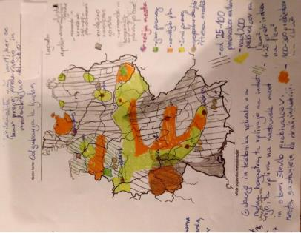
Dijakinja je izbrala ustrezne naravne in družbene kazalce, ki med seboj sovplivajo. Povezala je dijakom neljubo dogajanje v geoloških dobah z nastankom rudnin in energetskih virov, ki so vplivali na zgostitve poselitve ( oblikovanje tudi Modre banane). Na karti opazimo prekrivanje in tako odvisnost med kazalci, uporabila je primerno barvno lestvico. Glede na podan naslov lahko posredno razberemo tematiko, ki je hkrati metaforičen - tudi ljudje so s starostjo vedno bolj nagubani? Opis metodologije je vzročno-posledičen in natančen.
Povratna informacija sošolcev je nalogi primerna.

V skladu s pričakovanji

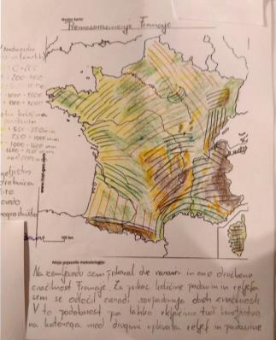
Utemeljitev ocene:
Dijak je na karti prikazal primerne / sovplivajoče naravne in družbene kazalce. Legenda je dobro izdelana in primerna. Iz naslova ne razberemo o čem karta govori, po pregledu legende nas pa že naslov navede na odvisnost med vključenimi komponentami. Naslov je s tega vidika gotovo metaforičen. Metodologija je primerno vzročno – posledično pojasnjena. Navdušenje nad na eni strani enostavno izbranimi/osnovnimi kazalci in izgledom karte ter ujemanje kazalcev je očitno. Naslov se je zdel sošolcem kreativen.

1.6 Prometna infrastruktura Slovenije (Matej Matkovič, OŠ Semič)

Naloga: učenec je 10 minut proučeval različne zemljevide Slovenije v Atlasu Slovenije. Na nemo karto Slovenije je moral narisati glavne prometne povezave.
Kriteriji uspešnosti:
- Nariše 4 vrste prometne infrastrukture (cestni, železniški, letalski in morski promet)
- Izdela primerno legendo
- Označi pomembnejše kraje ob prometnicah

Primeri dobrega in povprečnega izdelka:
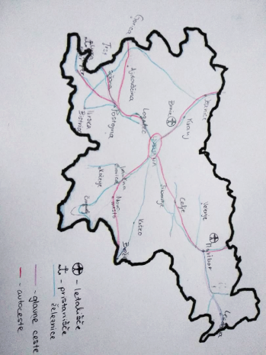

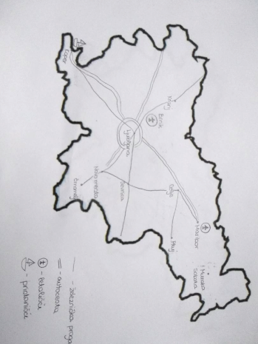

1.7 Površje Južne Evrope (Mateja Žökš, OŠ Puconci)

Kriteriji uspešnosti:
- na karti poimenovati gorovja in nižine,
- na karti pobarvati mladonagubana in staronagubana gorovja ter nižine.

1.8 Obpanoske pokrajine (Mateja Žökš, OŠ Puconci)

Kriteriji uspešnosti:
- na karti označiti mejne države ter pokrajine z Obpanonskimi pokrajinami;
- poimenovati in označiti nižine (3) ter gričevja (3);
- označiti in poimenovati reki s snežnim režimom;
- poimenovati označene večje kraje (5);
- vrisati železniško in avtocestno povezavo.

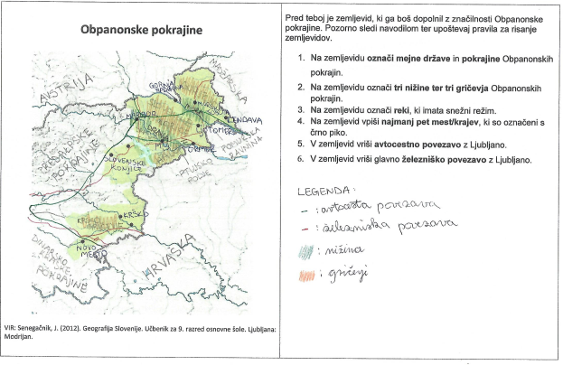

1.9 Prebivalstvo v domači pokrajini (terensko delo) (Patricija Pregrad, OŠ Šempas)

Kriteriji uspešnosti:
- Ustrezna, razumljivo označena z uporabo topografskih znakov, barv in šrafur.
- Natančno in pravilno vrisan objekt / zemljišče.
- Pravilno ocenjena starost in funkcija stavb.
- Prihodnja raba zemljišča je odgovorno načrtovana.

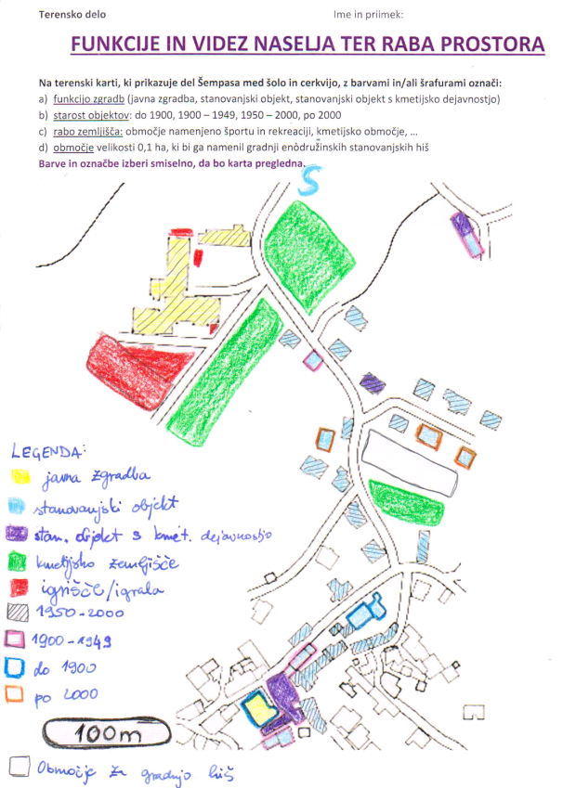

1.10 Slovenija (Benjamina Frank, OŠ AŽ Ilirska Bistrica)
Nameni učenja:
Skupaj z učenci se pogovorimo, kako bi izdelali zemljevid desetih slovenskih prepoznavnosti. Odločimo se, da na zemljevid vpišemo 10 naravnih in kulturnih znamenitosti.
Kriteriji/merila uspešnosti:

- učenec poišče ustrezen zemljevid/obris/podlago
- učenec na ustrezno mesto vriše naravne in kulturne znamenitosti
- učenec pri vrisovanju uporabi ustrezne kartografske znake

Nadpoprečen:
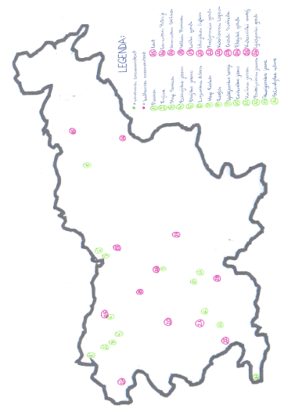
Poprečen:

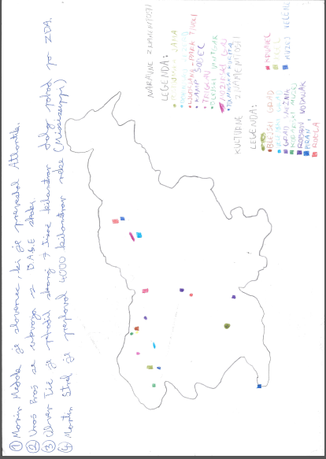

1.11 Avstralija in Nova Zelandija (Erika Kovač, OŠ Bežigrad)

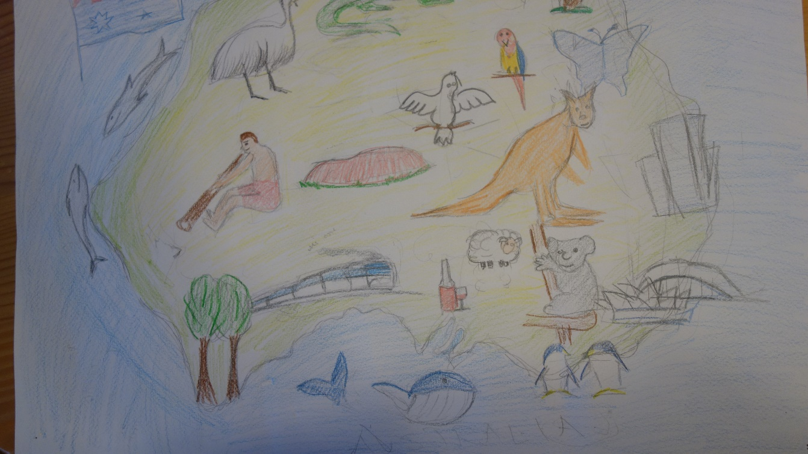
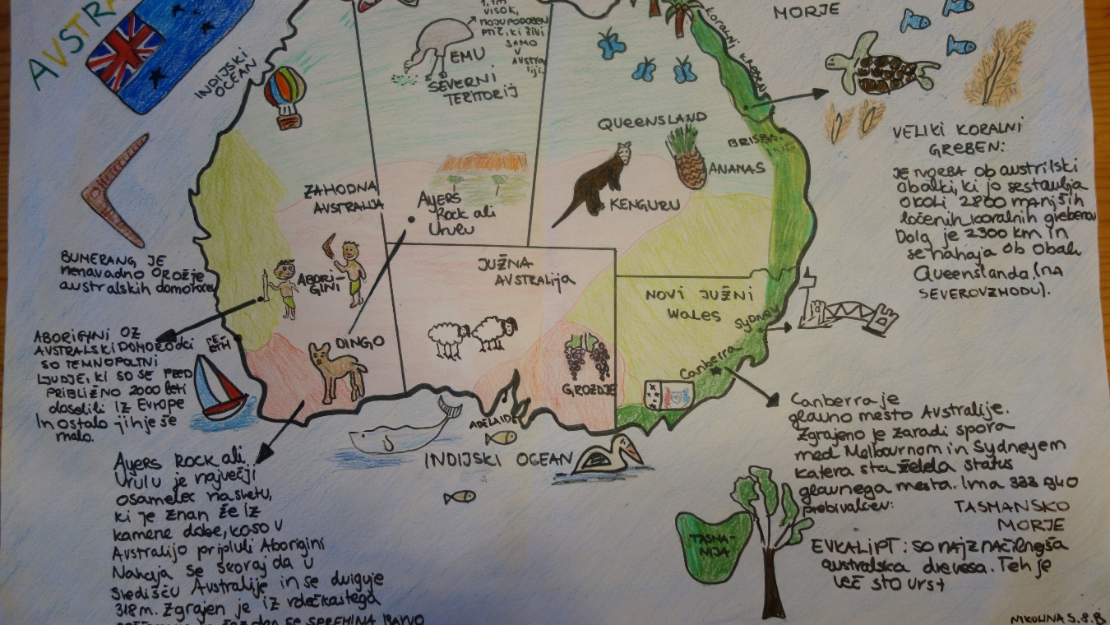
Kriteriji uspešnosti:
Uspešen bom, ko bom na zemljevidu:
- prikazal geografsko lego Avstralije ali Nove Zelandije,
- narisal glavne naravne značilnosti Avstralije ali Nove Zelandije,
- narisal glavne družbene značilnosti Avstralije ali Nove Zelandije,
- predstavil zanimivosti izbrane države.

2 Primeri kartogramov

2.1 Severna Evropa (Ester Mrak, Gimnazija Jurija Vege Idrija)

Nadpovprečen izdelek:
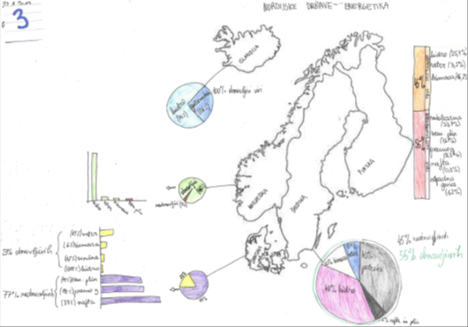
Povprečen izdelek:
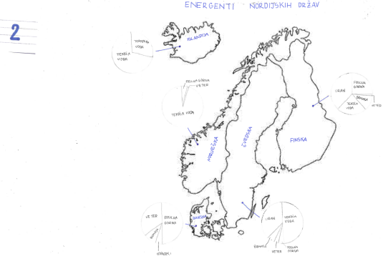

3 Primeri dorisovanja na zemljevide

3.1 Geografska ekskurzija (Tomi Tomšič, OŠ Staneta Žagarja Kranj)

Kriteriji/merila uspešnosti:
- označena pot 0,5t
- označeni postanki 0,25t
- označene in poimenovane meje NG pokrajin 0,25t
- ime avtorja je osnova. Manjkajoče ime -0,25t

Povprečen izdelek:
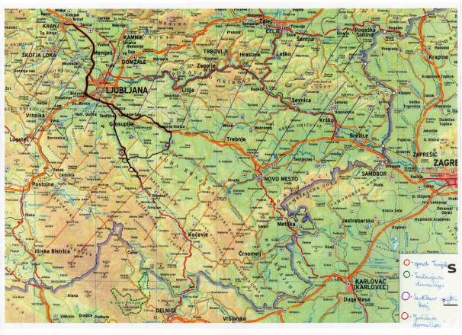
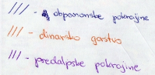

Povratna informacija učitelja:
Izdelek vključuje vse zahtevane elemente, vendar pa v bodoče razmisli, kako bi jasneje oziroma pregledneje označil prostorske enote na zemljevidu. Iz tvojega zemljevida nam namreč ni takoj in enostavno jasno, kje se nahaja katera skupina NG pokrajin.

Nadpovprečen izdelek
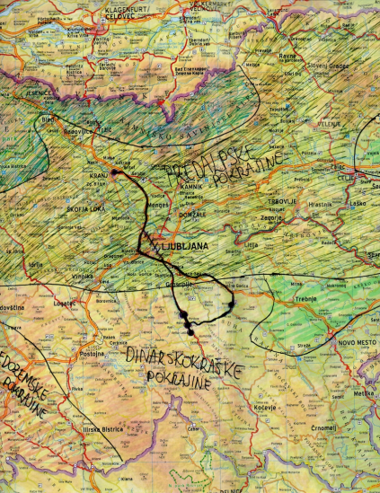

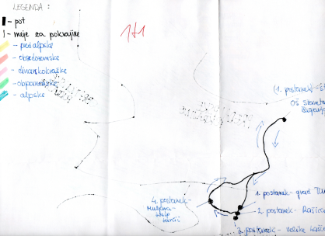

Na kratko:
Prikazani primeri s kriteriji se osredotočajo na nekatera področja (označeno z redečo barvo). Prevladuje risanje zemljevidov in vrisovanje izbranih elementov. Pri tem so morali učenci/dijaki opremiti zemljevide največkrat s standardnimi sestavinami (npr. legenda), posamično pa še z drugimi (npr. smeri neba). Vzporedno s tem so učenci/dijaki razvijali tudi veščino branja zemljevidov, povezovanje zemljevidov z okolico (npr. pri terenskem delu), prepoznavali prostorsko razporeditev pojavov, v vseh aktivnostih pa je šlo tudi za zavestno ali nezavestno urjenje v orientaciji – najbolj pri terenskem delu. Pri slednjem je bilo prisotno tudi predvidevanje pokrajine v prihodnosti – nova raba prostora.

Opisniki za VREDNOTENJE KARTOGRAFSKIH veščin

Področja:
- branje zemljevida,
- interpretacija zemljevida,
- risanje zemljevida,
- uporaba zemljevida.

1. Branje zemljevida zajema poznavanje in razumevanje znakov in zapisov, s katerimi je predstavljena vsebina zemljevidov. To so:
- linije, točkovni in površinski kartografski znaki,
- vrstni ali količinski kartografski znaki,
- alfanumerični znaki (črke, številke),
- standardne sestavine (merilo, smer, legenda, mreža vzporednikov in poldnevnikov, kilometrska mreža…).

2. Interpretacija zemljevida zajema (Catling, S., 1996):
- povezava zemljevida z okolico,
- vizualizacija zemljevida (oblikovanje mentalne podobe zemljevida, opisati ali narisati realno podobo pokrajine, ki jo prikazuje zemljevid),
- prepoznavanje kompleksnejših značilnosti s povezovanjem posameznih značilnosti v konfiguracije,
- sklepanje na dejavnosti ljudi v pokrajini (npr. na osnovi cest, pristanišč…),
- predvidevanje pokrajine (kaj bom tam videl…),
- prepoznavanje vzorcev prostorske razporeditve pojavov,
- primerjanje zemljevidov (tematskih ali glede na čas…).

3. Ustvarjanje, risanje zemljevida, drugo delo z zemljevidom:
- prikazati pokrajino iz vertikalne perspektive,
- risanje skic pokrajin (prikaz glavnih značilnosti, prikaz izbranih pojavov hkrati…),
- risanje pokrajin, izsekov, območij…,
- dopolnjevanje osnovnih zemljevidov (predlog), pregled in dodajanje plasti, poligonov, točk, grafičnih in slikovnih elementov idr.,

4. Uporaba zemljevida:
- orientacija: gibanje po začrtani ali opisani poti,
- orientacija: iskanje izbranih prvin na poljubnem zemljevidu,
- načrtovanje poti.

